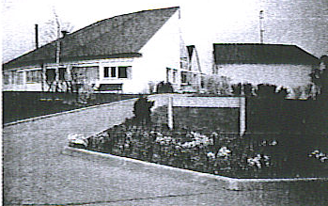
EHPAD -MAISON DE RETRAITE PUBLIQUE

MARTIAL TAUGOURDEAU

31 RUE DU GENERAL DE GAULLE

28190 FONTAINE LA GUYON

URGENT - AVIS DE RECRUTEMENTS

L'EHPAD Martial TAUGOURDEAU de FONTAINE LA GUYON, situé à 10 minutes de CHARTRES, recherche actuellement :

1 INFIRMIER(E) en remplacement d'un congé longue maladie
CDD renouvelable sur la durée du congé

L'EHPAD de COURVILLE SUR EURE/PONTGOUIN, situé à 20 minutes de CHARTRES, recherche actuellement :

1 INFIRMIER(E) en remplacement d'un congé maternité
CDD renouvelable sur la durée du congé

Pour tout renseignement contacter le secrétariat au 02 37 22 50 28.

Adresser votre candidature (CV + lettre motivation) à :
maisonretraite.fontaine@wanadoo.fr

